臺北市九十九學年度高級中學夥伴學習群美術教師專業成長研習4
《動畫與創意美術教師研習紀錄》2010 /12/21
攝影、記錄：徐瑞昌、黃俐芳
前言：
動畫是由多張靜止畫面以一定速度(1/16秒一張或更快)連續撥放，利用視覺暫留現象，而形成會動的畫面。因為動畫具有時間性，可以表現更多的情境與故事內容，所以大量被運用在藝術表演、教育影片、商業廣告、或娛樂事業等領域中。
今日的研習活動分成上午與下午部分，上午由青禾動畫設計公司林博良導演於大同高中演講「動畫的創意與應用」，下午參觀位於敦化南路一段(敦南誠品樓上)的SOFA Studio動畫公司，由朱汧穎小姐帶領參觀，黃文君導演介紹動畫製成與產業現況，討論熱烈。全天程約6小時研習。
第一階段：《動畫的創意與應用》演講 / 臺北市立大同高級中學
時間：99年12月21日9：00~12：00
主講人：林博良導演/青禾動畫設計公司
青禾動畫官方網頁： http://www.greenpaddy.com.tw
演講內容:
動畫的發展史，分為傳統動畫與電腦動畫，傳統動畫最常見的有由手繪賽璐璐片動畫、黏土、剪影、紙偶、沙畫、模型等，一張張格拍成連續動畫。好處是具有手做的特殊美感，但是壞處卻是修改困難，重複耗費龐大人力。電腦動畫包含2D電腦動畫，3D電腦動畫等，可互相交換複合使用，創造更多視覺效果。
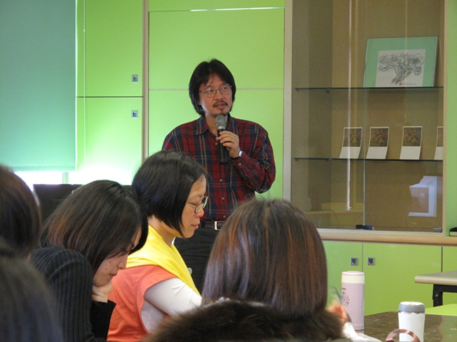 | 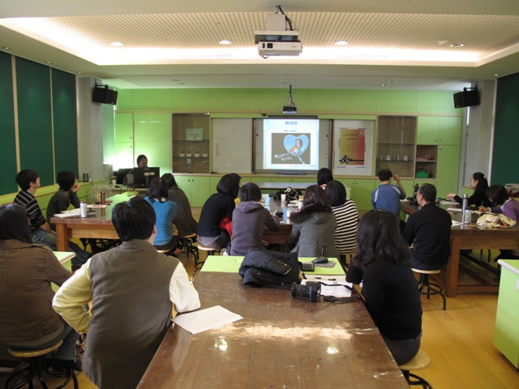
林博良導演《動畫的創意與應用》演講現場。 | 林導演帶來精彩豐富的動畫範例，大同高中美術教室多媒體播放視聽設備齊全。
演講中看了許多動畫範例，包括屬於2D手繪動畫的《白人牙膏-青蛙王子篇》、屬於2D電腦動畫的《感激先生-老爸謝謝您》、《台北市立美術館座椅設計廣告》等，屬於3D與2D結合的《義美黃豆小子》，與屬於2D平面錄影與動畫結合的《m’car》等，原創動畫與廣告動畫範例內容精彩豐富，2010年10月推出的《憋尿狗》系列將成為最新動畫主角。
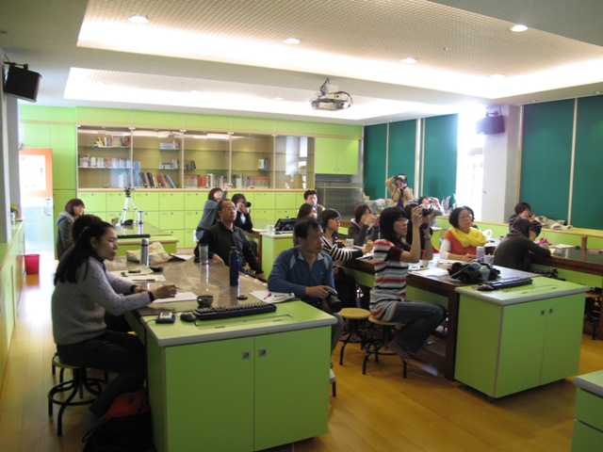 | 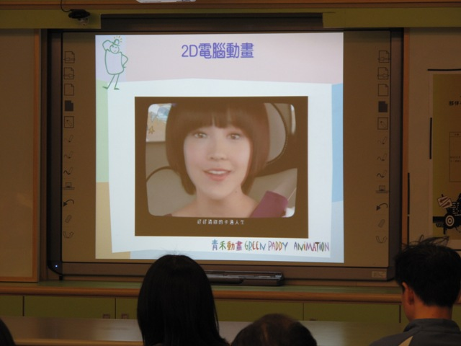
全員在大同高中美術教室聆聽演講與欣賞動畫範例。 | 林導演介紹動畫的種類與演變。
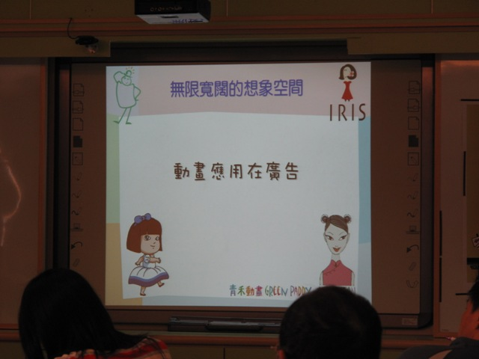 | 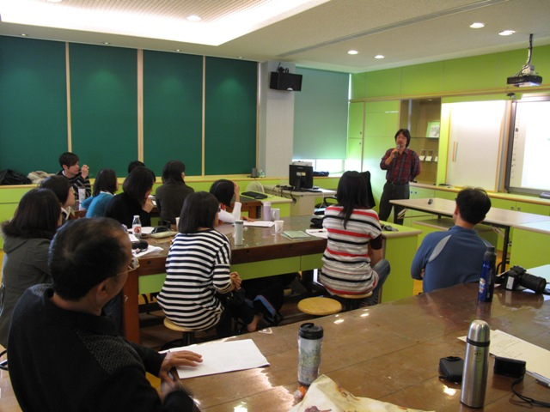
動畫應用在廣告中的各種效果 | 講座結束的問題討論時間。
講座結束之後學員踴躍發問，對台灣動畫產業的現況有更深入的了解。例如目前台灣的最大的問題仍是在資金上的挹注不足，使得動畫事業難以形成較大的規模。
中午用餐過後搭乘專車前往位於敦化南路一段245號9樓的首映創意公司SOFA Studio參觀。
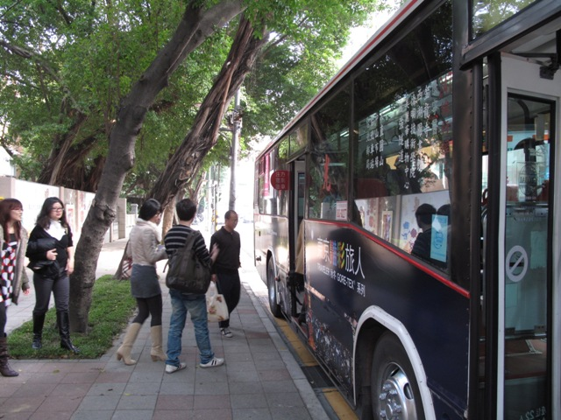 | 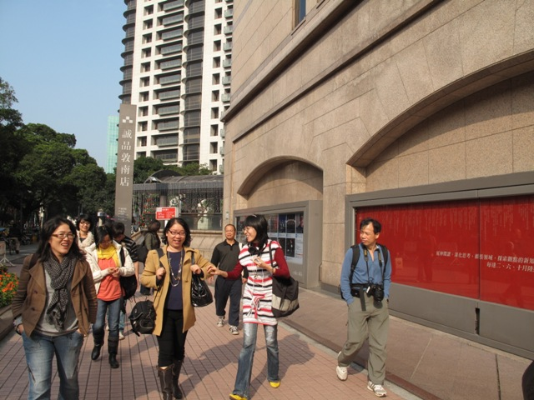
1:20pm搭乘專車前往首映創意公司。 | 抵達位於敦化南路上的首映創意公司。
第二階段：參觀「首映創意公司(SOFA Studio)」
時間：99年12月21日 14：00~17：00
活動內容：SOFA Studio(參觀與介紹)／朱汧穎小姐、3D動畫講座／黃文君導演
首映創意官方網站: http://www.sofastudio.com
朱汧穎小姐帶領全體學員認識Sofa Studio的組織執掌、合作對象、還有歷年來的創作作品。其工作內容配合媒體專業、藝術創作者、電影工作者與製作人，除了為各種娛樂形式提供原始創意，並為國內外藝術創作者或公司提供各種技術協助，並且與全球商業電影與數位藝術合作特效與廣告製作。
SOFA Studio以3D動畫為主要創作形式，原創動畫《MuMu Hug》、《Monster Coins》、《Seven Gods》等短篇與長篇動畫。尤其是《MuMu Hug》現更在韓國造成流行風潮，並帶領週邊商品產業蓬勃發展。
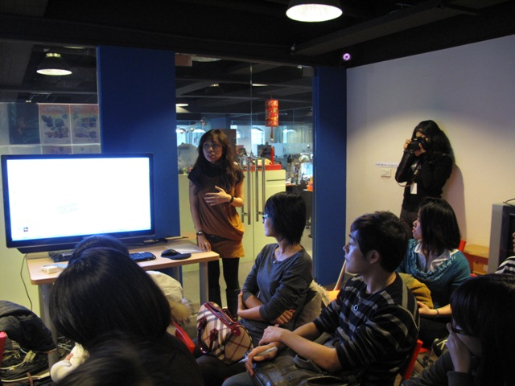 | 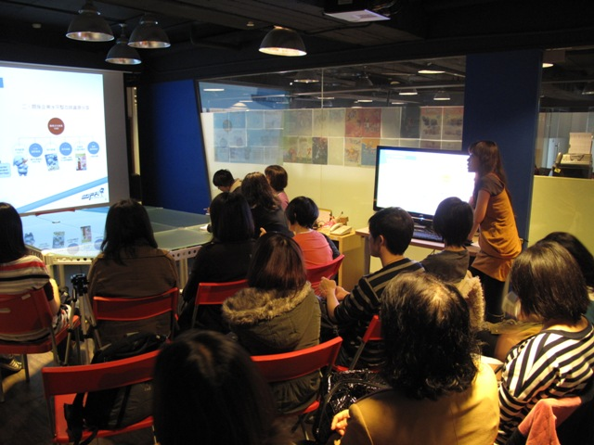
朱汧穎小姐帶領全體學員認識Sofa Studio還有歷年來的創作作品 | 認識Sofa Studio的組織執掌，SOFA主要合作夥伴為基因遊戲、山水國際娛樂、故事島等。
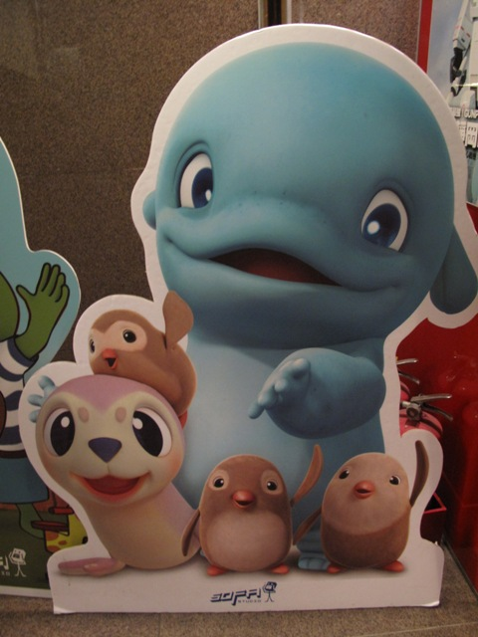 | 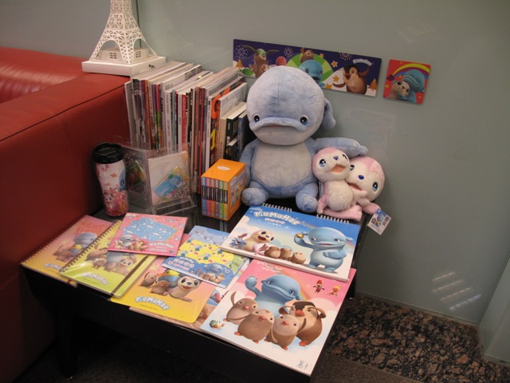
《MuMu Hug》主角造型 | 《MuMu Hug》的周邊商品
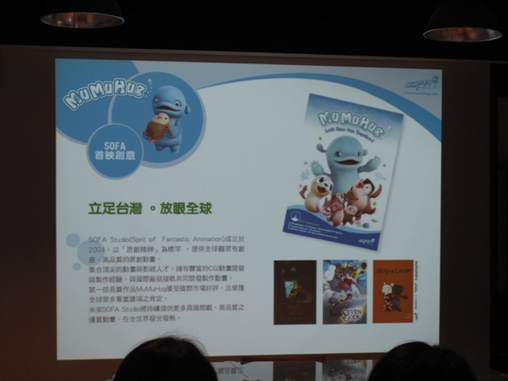 | 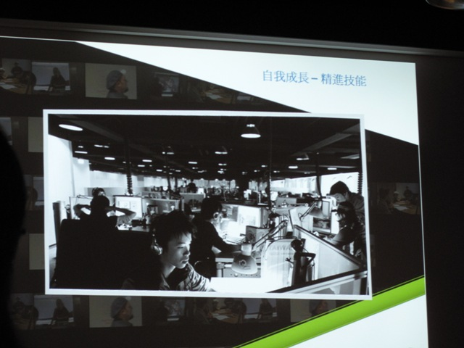
全球化的企業經營 | SOFA的工作環境(翻拍自powerpoint)
黃文君導演向學員說明了台灣動畫產業的現況，而SOFA Studio從2004年創立至今，從接廣告案導向轉變至現今以原創動畫為主要創作目標，帶領台灣動畫從國際代工走向原創自產，主要的市場為海外客戶，如韓國、美國、歐洲等地。
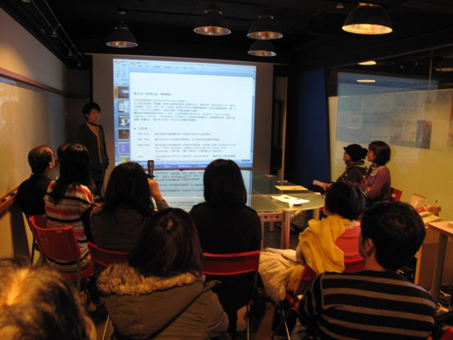 | 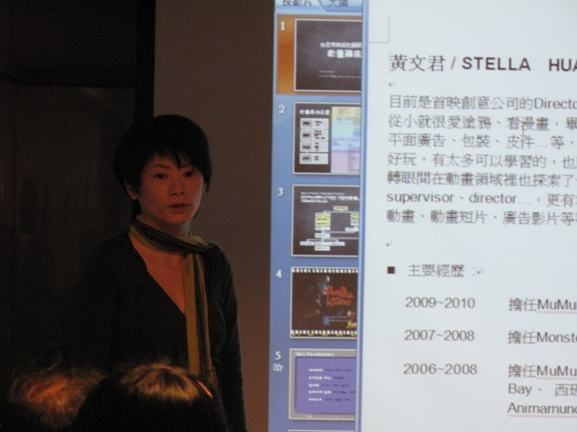
黃文君導演向學員們自我介紹。 | 黃文君導演的經歷介紹。
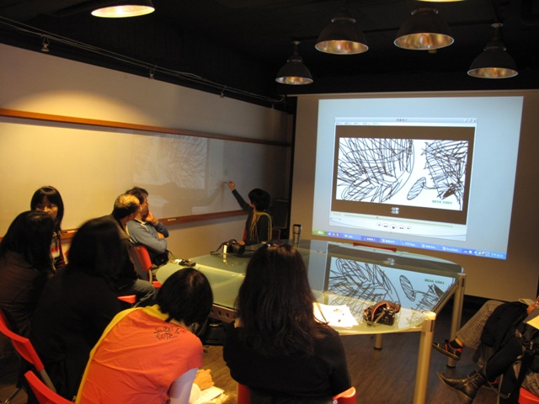 | 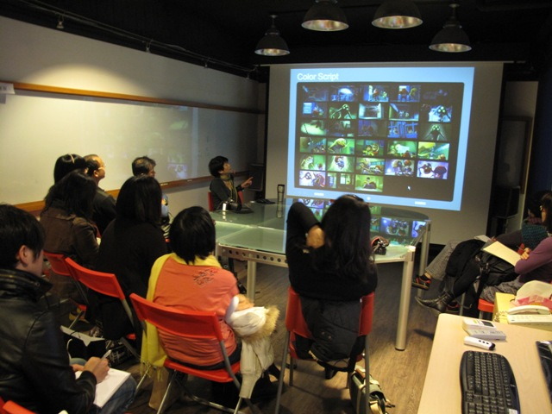
說明動畫製作過程:故事板草圖。 | 說明動畫製作過程: 故事板精稿完成，上色與打燈。
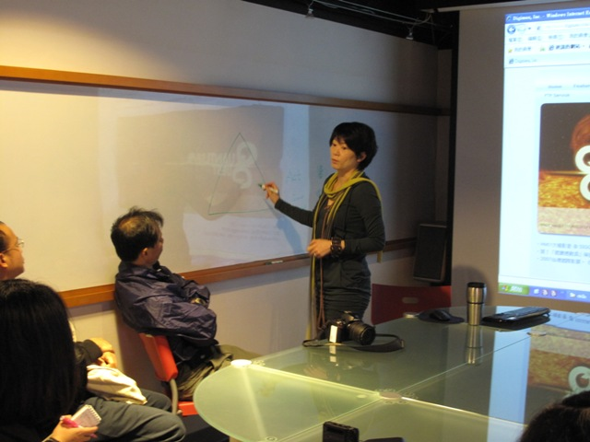 | 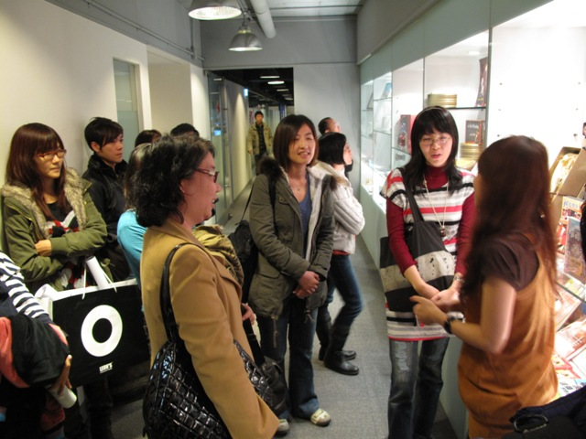
問題討論時間。 | 朱小姐在陳列室介紹首映創意公司的週邊產品
講座結束後的問題討論時間，大家踴躍發問，包括資金週轉、軟硬體設備、配音配樂合作、人才招募條件、員工培訓計畫、產業未來願景等疑問，黃導演一一詳細說明，並鼓勵學生多元發展興趣，培養第二專長。會後由朱小姐帶領學員參觀公司內部營運狀況，分成創意部門、執行企劃部門、公關行銷部門、動畫製作部門、燈光部門、影像運算等部門，工作份量雖大但氣氛愉快。
參訪結束。

